Вопрос об определении ребенка в детский сад, когда он подрастает, становится очень важным для каждой семьи. Однако взрослым необходимо знать, как помочь малышу пройти период адаптации, который заключается в плавном переходе от семейной домашней атмосферы к условиям дошкольного учреждения.
Детский сад – новый период в жизни ребёнка. Для малыша это, прежде всего, первый опыт коллективного общения. Новую обстановку, незнакомых людей не все дети принимают сразу и без проблем. Большинство из них реагируют на детский сад плачем. Одни легко входят в группу, но плачут вечером дома, другие соглашаются идти в детский сад с утра, а перед входом в группу начинают капризничать и плакать. Чем старше ребёнок, тем быстрее он способен адаптироваться.
Существуют определённые причины, которые вызывают слёзы у ребёнка:
- Тревога, связанная со сменой обстановки (ребёнок до 3 лет ещё нуждается в усиленном внимании). При этом из привычной, спокойной домашней атмосферы, где мама рядом и в любой момент может прийти на помощь, он перемещается в незнакомое пространство (встречает, пусть и доброжелательных, но чужих людей), и режима (ребёнку бывает сложно принять нормы и правила жизни группы, в которую он попал). В детском саду приучают к определённой дисциплине, а в домашних условиях она не была так важна. К тому же, личный режим дня ребёнка нарушается, это может спровоцировать истерики и нежелание идти в ДОУ).
- Избыток впечатлений. В ДОУ малыш испытывает много новых позитивных и негативных переживаний, он может переутомиться и, вследствие этого – нервничать, плакать, капризничать.
- Отсутствие навыков самообслуживания. Это сильно осложняет пребывание ребёнка в детском саду.
- Психологическая неготовность ребёнка к детскому саду. Эта проблема наиболее трудная и может быть связана с индивидуальными особенностями развития. Чаще всего это происходит, когда ребёнку не хватает эмоционального общения с мамой.
- Отрицательное первое впечатление от посещения детского сада. Оно может иметь решающее значение для дальнейшего пребывания ребёнка в дошкольном учреждении.
- Личное неприятие контактирующих с вашим малышом взрослых. Такое явление не следует рассматривать как обязательное, но оно возможно.
Способы, позволяющие уменьшить стресс ребёнка.
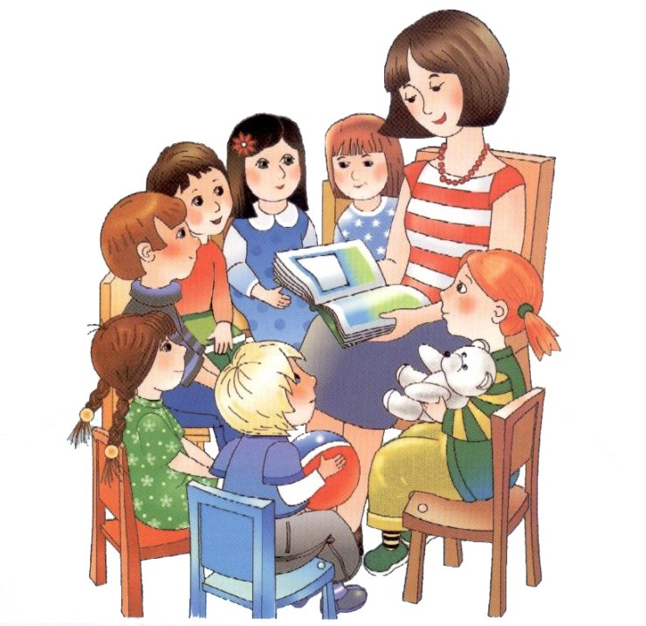
Несложные действия способны уменьшить тревожность и положительно повлиять на адаптацию ребёнка к новым жизненным условиям. Так, рекомендуется приучать ребёнка к детскому саду постепенно. Родителям стоит заранее подготовить себя и малыша к первому дню посещения дошкольного учреждения. Необходимо заранее создавать дома для ребёнка режим дня (сон, игры и приём пищи), соответствующий режиму ДОУ.
- В выходные стоит придерживаться режима дня, принятого в ДОУ, повторять все виды деятельности, которым малыш уже обучился. Придерживаясь данного совета все режимные моменты в группе не вызовут у вашего ребенка реакции протеста, что в свою очередь положительным образом скажется на его поведении.
- Желательно дома укладывать ребёнка спать пораньше, побыть с ним подольше перед сном, поговорить о садике, рассматривая все положительные моменты.
- В первые дни не следует оставлять малыша в детском саду больше двух часов. Время пребывания нужно увеличивать постепенно. По прошествии 2-3 недель (данный период индивидуален для каждого ребёнка), учитывая желание малыша и рекомендации воспитателя можно оставить его на целый день в ДОУ.
- Если малыш плачет, стоит взять его на руки, успокоить – вероятно, ему не хватает прикосновений мамы, которых совсем недавно было намного больше. Но будьте внимательными – не стоит самим «расчувствоваться», ведь дети на интуитивном уровне чувствуют какое настроение у родителей. Этим вы сами можете навредить своему малышу.
- Каждый раз после прихода из детского сада необходимо спрашивать ребёнка о том, как прошёл день, какие он получил впечатления (если ваш малыш сможет с вами объясниться). Обязательно нужно акцентировать внимание ребёнка на положительных моментах, так как родители такими короткими замечаниями способны сформировать у них позитивное отношение к дошкольному учреждению.
Типичные ошибки родителей.
Родители, отдавая ребёнка в дошкольное учреждение, часто сталкиваются с трудностями. Рассмотрим типичные ошибки и способы их предотвращения.
- В первую очередь это психологическая неготовность родителей к негативной реакции ребёнка на дошкольное учреждение. Родители бывают напуганы плаксивостью ребёнка, растеряны, ведь дома он охотно соглашался идти в детский сад. Надо помнить, что для малыша – это первый опыт, он не мог заранее представить себе полную картину, что плаксивость – нормальное состояние дошкольника в период адаптации к детскому саду. При терпеливом отношении взрослых она может пройти сама собой.
- Частой ошибкой родителей является обвинение и наказание ребёнка за слёзы. Это не выход из ситуации. От старших требуются только терпение и помощь. Всё, что нужно малышу, – это адаптироваться к новым условиям. Воспитатели детского сада должны быть готовы помочь родителям в этот непростой для семьи период. В первое время, когда ребёнок только начинает ходить в детский сад, не стоит также планировать важных дел, лучше отложить выход на работу. Родители должны знать, что ребёнок может привыкать к детскому саду 2-3 месяца.
- Ещё одна ошибка родителей – пребывание в состоянии обеспокоенности, тревожности. Забота об общественном мнении, внутренний дискомфорт, волнение, что недостаточно хороши в роли «мамы» и «папы». Прежде всего, нужно успокоиться, дети моментально чувствуют, когда родители волнуются, это состояние передаётся им. Родителям очень важно понимать, что ребёнок проходит адаптацию к новым условиям жизни.
- Стоит избегать разговоров о слёзах малыша с другими членами семьи в его присутствии. Кажется, что сын или дочь ещё очень маленькие и не понимают взрослых разговоров. Но дети на тонком душевном уровне чувствуют обеспокоенность мамы, и это ещё больше усиливает детскую тревогу.
- Пониженное внимание к ребёнку также является типичной ошибкой родителей. Довольные работой ДОУ, некоторые мамы облегчённо вздыхают и уже не так много внимания, как раньше уделяют малышу. Мы рекомендуется, наоборот, как можно больше времени проводить с ребёнком в этот период его жизни. Этим мама показывает, что нечего боятся, потому что она всё также рядом. Когда малыш начинает весело говорить о садике, читать стихи, пересказывать события, случившиеся за день, – это верный знак того, что он освоился.
Сколько по времени будет продолжаться адаптационный период, сказать трудно, потому что все дети проходят его по-разному. Но привыкание к дошкольному учреждению – это также и тест для родителей, показатель того, насколько они готовы поддерживать ребёнка, помогать ему, преодолевать трудности.
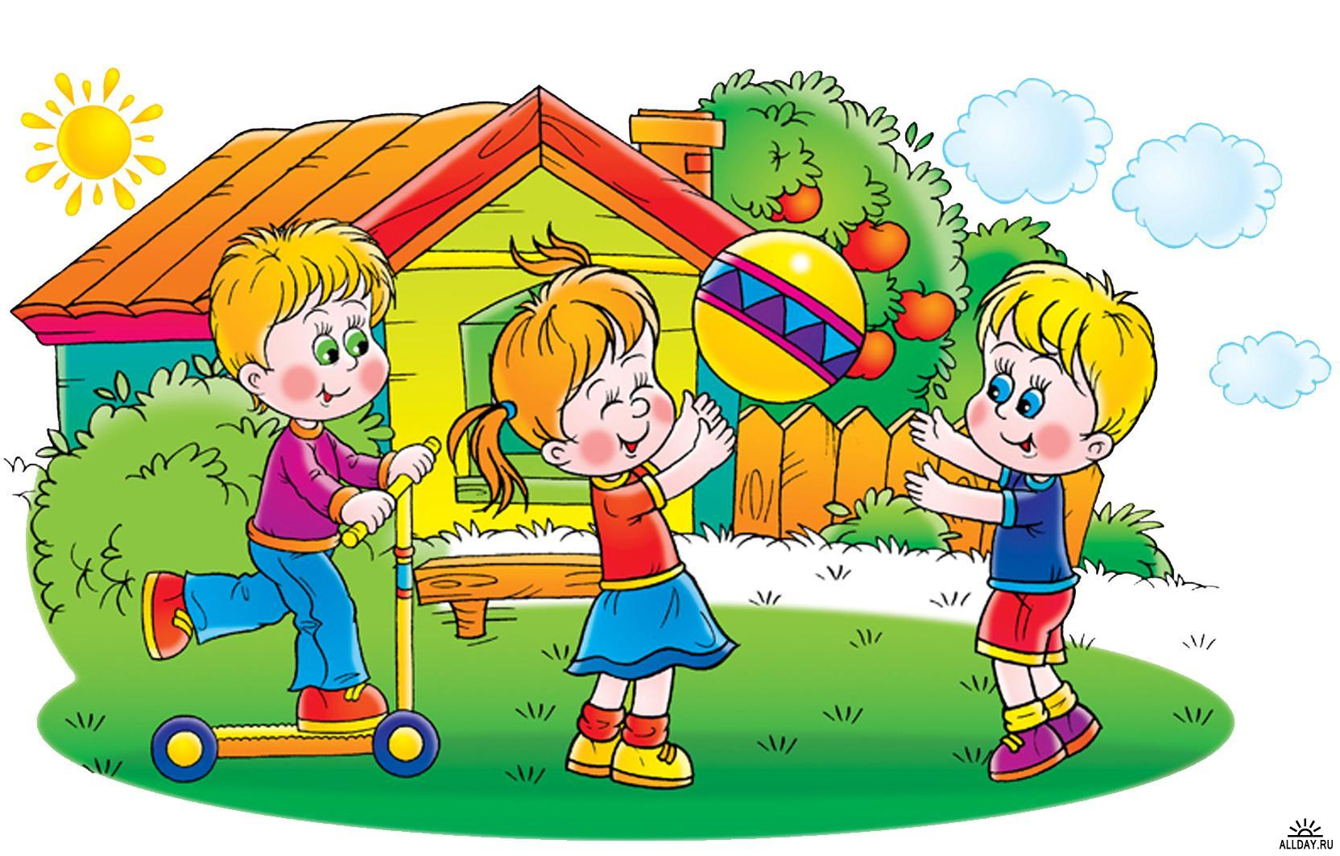

Рекомендации родителям по подготовке ребёнка к детскому саду.

1) Каждый день оставляйте время на беседы с ребёнком о том, что такое детский сад, зачем он нужен и почему мама хочет его туда повести (там интересно, там другие дети гуляют и играют, маме надо заняться делами семьи).
2) Заранее спланируёте прогулки на территорию детского сада. Обращайте внимание малыша на красоту территории детского сада. Акцентируйте внимание ребёнка на том, что скоро он сможет здесь гулять и играть вместе со всеми детьми и воспитателем.
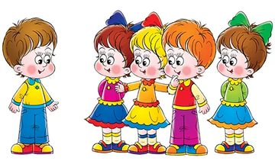
3) С гордостью рассказывайте своим знакомым в присутствии малыша, что он уже подрос и готовится ходить в детский сад.
4) Ещё до первого посещения расскажите малышу о режиме дня в детском саду, что там делают дети и кто такие воспитатели. Это поможет малышу легче принять новизну в свою жизнь.
5) Расскажите ему, что в детском саду он сможет приобрести новых друзей. Научите его примерным фразам, словам, какими он сможет обращаться к новым своим друзьям. Почитайте стихи или детские истории о детском саде, покажите картинки.
6) Обязательно поговорите с ним о роли воспитателя. Многие дети ошибочно считают, что мама их бросила и отдала чужой тёте. Научите ребёнка, как обращаться к воспитателю, как правильно заявлять о своих потребностях.
7) Поиграйте с ребёнком дома в игру «детский сад». Создайте пару типичных ситуаций, которые могут возникнуть в детской группе. Подскажите несколько вариантов для малыша, которые помогут ему на них реагировать. Этим вы уже будете закладывать основы общения и вхождения малыша в новый коллектив – вначале детский, потом школьный, а затем уже и взрослый.
8) Поддерживайте отношения с воспитателем и другими родителями. Интересуйтесь, с кем ваш малыш дружит, приветствуйте и поощряйте дружбу.
Участвуйте в жизни малыша, радуйтесь его успехам и творчеству. Это хороший фундамент прочных детско-родительских взаимоотношений.
9) Конфликтные ситуации, недоразумения с воспитателями решайте без агрессии и не в присутствии ребёнка. Не критикуйте детский сад, не возмущайтесь недостатками работы дошкольного учреждения при ребёнке.

